Что делать в случае провала под лед

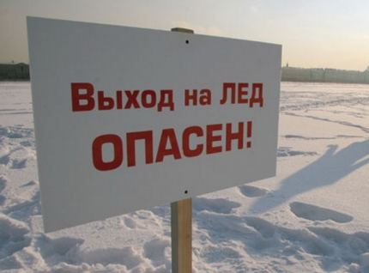

В Новосибирской области из-за колебаний температур и потепления лед теряет прочность и становится опаснее, в связи с этим ГИМС МЧС России рекомендуется населению с осторожностью выходить на лед, и ни в коем случае не выезжать на лед водоемов.
При температуре 0ºC прочность льда ослабевает в 10-15 раз.
Кроме того, чрезвычайно опасны участки водоема у береговой линии, у стоков водосточных труб заводов, в местах, где бьют ключи, впадают ручьи и реки, в местах скопления снега, у зарослей камыша.
Что делать, если вы провалились под лед:
- не паникуйте, не делайте резких движений, стабилизируйте дыхание;
- раскиньте руки в стороны и постарайтесь зацепиться за кромку льда;
- попытайтесь осторожно налечь грудью на край льда и забросить одну, а потом и другую ноги на лед;
- если лед выдержал, перекатываясь, медленно ползите к берегу;
- ползите в ту сторону, откуда пришли, поскольку там лед уже проверен на прочность;
Если нужна ваша помощь:
- вооружитесь любой длинной палкой, доской, шестом или веревкой (можно связать воедино шарфы, ремни или одежду);
- следует ползком, широко расставляя при этом руки и ноги, толкая перед собою спасательные средства, осторожно двигаться по направлению к полынье;
- остановитесь от находящегося в воде человека в нескольких метрах, бросьте ему веревку (или другое спасательное средство);
- осторожно вытащите пострадавшего на лед, и вместе ползком выбирайтесь из опасной зоны;
- ползите в ту сторону, откуда пришли, поскольку там лед уже проверен на прочность;
- доставьте пострадавшего в теплое место и окажите необходимую помощь, согревание должно происходить постепенно, можно дать горячий чай и укутать в сухие теплые вещи, но ни в коем случае нельзя давать алкоголь;
- обратитесь за медицинской помощью.

Барабинское инспекторское отделение
Центра ГИМС ГУ МЧС России по Новосибирской области.

